PRAPOR A LOGO SPOLKU

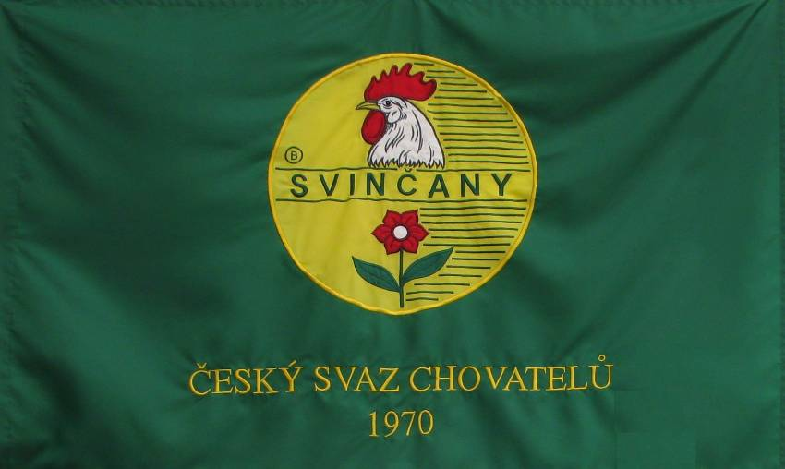

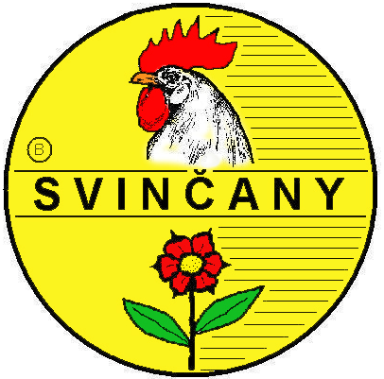
Návrh a zhotovení praporu pro Svinčanskou organizaci provedla heraldická firma Fa Velebný v Ústí nad Orlicí. Poprvé byl prapor představen v roce 2008 při pořádání II. Krajské výstavy ve Svinčanech a slouží k slavnostní prezentaci naší organizace.

Logo bylo vytvořeno pro letáčky, které se vydávají na propagaci výstav, aby na první pohled bylo jasné, o jakou akci se jedná. Návrh na požádání zpracoval Pavel Brož z Choltic, který měl představivost a dovedl pěkně kreslit. V horní polovině je hlava kohouta, což symbolizuje chovatelství, v dolní části je květina, jako představitel zahrádkářství. Uprostřed kruhového loga je nápis SVINČANY. Logo se začalo používat od roku 1989 a stalo se symbolem chovatelských a zahrádkářských výstav. V posledních letech je logo používáno i na jiné chovatelské akce.
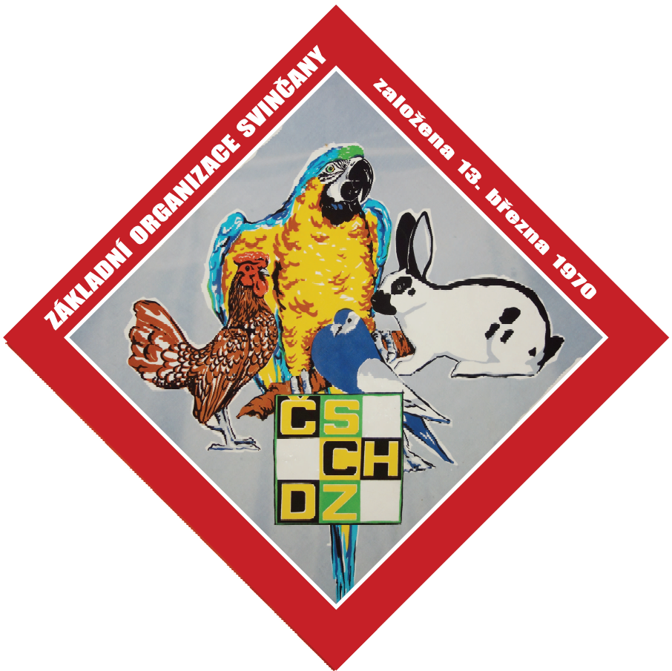

Na výstavách ve Svinčanech při prezentaci čestných cen je také používán tento propagační znak. Nejedná se o oficiální znak Chovatelského svazu, ale začátkem sedmdesátých let minulého století byl vydán ve formě šátku jako propagační materiál. ČSCHDZ – Český svaz chovatelů drobného zvířectva byl v roce 1985 přejmenován na ČSCH a přestal se tento materiál používat. Protože vydání se datuje do začátku sedmdesátých let, kdy byl založen i náš spolek, začali jsme tento již starý materiál používat, jako připomenutí založení spolku ve Svinčanech.

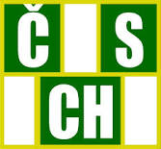
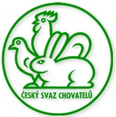

Hranaté a kulaté logo Českého svazu chovatelů (ČSCH) je ochrannou známkou registrovanou Úřadem průmyslového vlastnictví Praha. Logo smí být použito v jakémkoli případě, který se týká hlavní činnosti pobočných spolků. Název ČSCH se používá od roku 1985.

